Adresa školy: ZŠ Třeboň, Na Sadech 375
Jméno autora: Šárka Zimová
Název: VY_12_INOVACE_263Ov/7
Číslo projektu: CZ.1.07/1.4.00/21.3807
Téma hodiny: Peníze - mince
Ročník: 7. ročník
Klíčová slova: mince, numismatika, euromince
Datum tvorby: 11. 1. 2014

Metodické pokyny:

Pracovní list slouží k procvičení a doplnění probírané látky.
Žáci mohou pracovat samostatně i ve dvojicích. Pracovní list může být použit i pro skupinovou práci.

Pracovní list – mince (7. ročník)

1. Vylušti tajenku.
 | 1. |  |  |  |  |  |  | 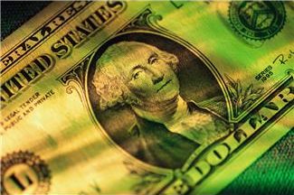
 |  | 2.
 |  |  | 3.
 |  | 4.
 |  |  | 5.
 |  |  | 6.
 |  | 7.
8. |  |  |  |  |  |  |  |  | 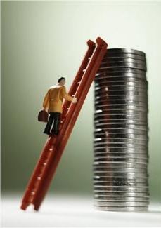
 |  | 9.
10.
11.
- první stříbrná mince ražená v Čechách
- měna EU
- peníze daného státu
- měna Velké Británie
- drahý kov
- anglicky „peníze“
- instituce poskytující finanční služby
- prostředek směny Slovanů
- daňové identifikační číslo
- přístroj k vydávání peněžní hotovosti
- měna USA

Vysvětli pojem v tajence: ……………………………………………………………………………

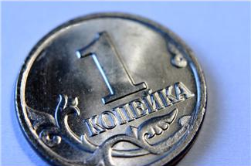
2. Seřaď chronologicky mince českých zemí:
mince | stolení  groše
1.
2. | koruny
3. | denáry
4. | brakteáty  tolary
5.

3. Navrhni eurominci:
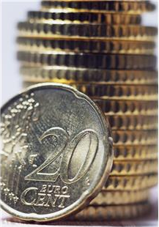
V současné době se stále uvažuje o vstup ČR do tzv. eurozóny. Každý stát eurozóny má právo vydávat mince s vlastní rubovou stranou. Navrhni, jak by měla vypadat česká euromince, a vysvětli, proč by měl být vybrán právě Tvůj návrh.
Vysvětlení: ………………………………………………………………………………………………………………………………………………………………………………………………………………………………………………………………………………

Pracovní list – mince (7. ročník) - řešení

1. Vylušti tajenku.
 | 1. | D | E | N | Á | R
 |  | 2. | E | U | R | O
 |  |  | 3. | M | Ě | N | A
 |  | 4. | L | I | B | R | A
 |  |  | 5. | S | T | Ř | Í | B | R | O
 |  |  | 6. | M | O | N | E | Y
 |  | 7. | B | A | N | K | A
8. | P | L | Á | T | N | O
 |  | 9. | D | I | Č
10. | B | A | N | K | O | M | A | T
11. | D | O | L | A | R
- první stříbrná mince ražená v Čechách
- měna EU
- peníze daného státu
- měna Velké Británie
- drahý kov
- anglicky „peníze“
- instituce poskytující finanční služby
- prostředek směny Slovanů
- daňové identifikační číslo
- přístroj k vydávání peněžní hotovosti
- měna USA

Vysvětli pojem v tajence: ……………………………………………………………………………

2. Seřaď chronologicky mince českých zemí:
mince | stolení  groše
- denáry | 10. st.
- brakteáty | 13. st.  koruny
- groše | 14. st.  denáry
- tolary | 16. st.  brakteáty  tolary
- koruny | 20. st.

3. Navrhni eurominci:
V současné době se stále uvažuje o vstup ČR do tzv. eurozóny. Každý stát eurozóny má právo vydávat mince s vlastní rubovou stranou. Navrhni, jak by měla vypadat česká euromince, a vysvětli, proč by měl být vybrán právě Tvůj návrh.
Vysvětlení: ………………………………………………………………………………………………………………………………………………………………………………………………………………………………………………………………………………

Zdroje:
Obrázky byly použity ze serveru společnosti Microsoft.
http://office.microsoft.com/cs-cz/images
Bezplatné kliparty, fotografie a ilustrace pro produkty Microsoft Office.

